Муниципальное бюджетное образовательное учреждение «Средняя общеобразовательная школа № 4» города Ефремова Тульской области
План – конспект урока английского языка для 3 – го класса
Общая тема: «Поговорим о новых друзьях».
Тема урока: «Времена года».

Тип урока: урок формирования новых умений и навыков.
Задачи урока:
1. Формирование и развитие лексических навыков.
2. Развитие навыков монологической и диалогической речи:
- учить рассказывать о любимом времени года;
- учить вести диалог – расспрос;
- учить вести диалог этикетного характера.
3. Тренировка слухо - произносительных навыков.
4. Развитие умения чтения с полным пониманием.
Цели урока:
обучающие:
- введение и отработка нового лексического материала по теме «Времена года»;
- приобретение практических навыков при работе с диалогами и монологами;
- приобретение практических навыков поведения в конкретных речевых ситуациях;
- тренировка учащихся в употреблении 3л. ед. числа глаголов настоящего времени в монологической и диалогической речи;

развивающие:
- развитие навыков монологической и диалогической речи с употреблением лексики по теме «Времена года»;
- развитие интереса у учащихся к общению на английском языке;
- развитие творческих способностей у учащихся;
воспитательные:
- воспитание культуры общения на английском языке;
- воспитание толерантного отношения друг к другу;
практические:
- общение и выражение своих мыслей на изучаемом иностранном языке. Тренировка всех видов речевой деятельности: аудирования, чтения, говорения, письма.
Оборудование:
учебник (Биболетова М.З. и др. «Английский с удовольствием» для 3 класса), рабочая тетрадь (Биболетова М.З. и др. «Английский с удовольствием» для 3 класса), индивидуальные карточки и раздаточный материал, наглядные пособия, представленные с помощью современных информационных технологий.

Структура урока
1. Приветствие. Организационный момент.
2. Фонетическая разминка.
3. Речевая разминка.
4. Отработка нового лексического материала по теме «Времена года».
5. Физкультминутка.
6. Формирование диалогической речи.
7. Отработка грамматического навыка употребления глаголов настоящего времени в 3л. ед. числа.
8. Формирование монологической речи.
9. Проверка домашнего задания.

10. Резерв (Аудирование с поиском конкретной информации).
11. Подведение итогов:
Домашнее задание
Рефлексия (в форме опроса о том, что повторили, что знали, что узнали, чему научились и т.д., оценивание своей работы).
Выставление оценок.
Ход урока
Этап урока | Деятельность учителя | Деятельность учащихся | Примечания
1. Приветствие. Организационный момент. (Слайд 1). | Good morning, my dear students! I am glad to see you!  Sit down, please!  I see that all are present today!  Today is the … of November. Today is …. Let’s start our lesson!  The topic of our lesson is “ Seasons”! We are going to speak, to read and to write about seasons today!  (Тема нашего сегодняшнего урока: «Времена года».  Сообщение цели урока: Сегодня мы будем с вами учиться составлять диалоги и рассказывать о том, чем мы можем заниматься в разные времена года и какое время года вам нравится. | Good morning, Valeria Vladimirovna! We are glad to see you too! | 3 мин.
2. Фонетическая разминка.  (Слайд 2 / Слайд 3). | You can see the poem. This poem is about seasons. (Вы видите стихотворение. Это стихотворение о временах года).  Listen to the poem.  Let’s read the poem all together.  Open your workbooks on page 41.  Let’s do the exercise 1.  Вставь пропущенные буквы и прочитай стихотворение.  Let’s write these words!  Давайте запишем эти слова в словари.  Now who wants to recite the poem?  (Теперь кто хочет рассказать стихотворение?)  Good for you! | Spring is green.  Summer is bright.  Autumn is yellow.  Winter is white.  spring - весна  summer - лето  autumn - осень  winter - зима | Дети сначала слушают стихотворение, а затем читают рифмовку хором.  Дети выполняют задание с опорой на упр. 1 стр. 62 из учебника.  Ученики записывают слова в словарь.  Чтение рифмовки наизусть по опорам – рисункам (2 – 3 человека)  6 мин.
3. Речевая разминка. (Слайд 4). | Look at the screen. (Посмотрите на экран).  What season do you like?  Do you like summer?  Do you like spring?  Do you like autumn? | I like winter.  Yes, I do. / No, I don’t.  Yes, I do. / No, I don’t.  Yes, I do. / No, I don’t. | Фронтальная работа.  4 мин.
4. Отработка нового лексического материала по теме «Времена года».  (Слайд 5). | Look at the screen. (Посмотрите на экран).  What can we do in different seasons?  Let’s read and translate the word combinations all together.  Давайте прочитаем и переведем вместе словосочетания.  So, answer my question!  What can we do in different seasons?  Well done! | Play football – играть в футбол.  Read books – читать книги  Go to school – ходить в школу.  Ride a bike – кататься на велосипеде.  Skate – кататься на коньках.  Ski – кататься на лыжах.  Watch TV – смотреть телевизор.  Play chess – играть в шахматы.  Draw pictures – рисовать картины.  Play computer games – играть в компьютерные игры.  We can go to school in autumn.  We can play football in summer.  We can skate in winter.  We can draw pictures in spring. | Чтение хором с переводом выражений типа: play football/ skate/ watch TV/read books и т.п.  Индивидуальный опрос учащихся.  5 мин.
5. Физкультминутка.  (Слайд 6). | I see you are tired. Let’s have a rest.  Stand up!  Clap, clap, clap your hands,  Clap your hands together.  Step, step, step your feet,  Step your feet together.  Nod, nod, nod your head,  Nod your head together.  Dance, dance, dance and dance,  Dance and dance together.  You are fine!  Sit down, please! Let’s go on to work! |  | Ученики выполняют разминку, следуя комментариям учителя на английском языке.  2 мин.
6. Формирование диалогической речи.  Работа с грамматическими схемами. (Слайд 7). | Ребята, посмотрите на экран: здесь даны схемы, которые помогут вам составить небольшие диалоги.  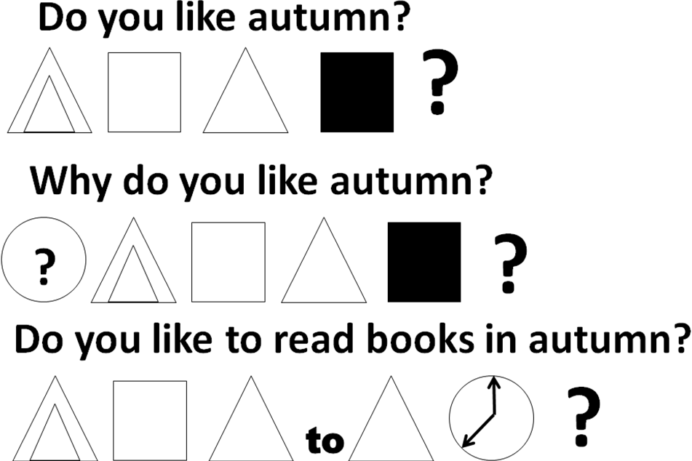  Let’s make up dialogues about seasons.  We work in pairs. Who wants to begin?  Thank you!  You are fine! Good for you! Well done! | Yes, I do. / No, I don’t.  I can draw pictures and ride a bike.  Yes, I like to read books in autumn.  - Do you like summer?  - Yes, I do.  - Why do you like summer?  - I can swim, play football.  - Do you like to ride a bike in summer?  - Yes, I like to ride a bike. | Учащиеся разыгрывают диалоги: сначала сильные пары учащихся, а за тем послабее.  На слайде отображены только необходимые для построения вопросов диалога схемы. Дети по парам представляют свои диалоги.  5 мин.
7. Отработка грамматического навыка употребления глаголов настоящего времени в 3л. ед. числа. | Look at the blackboard and choose the schemes [ski:mz] according to my sentences – выберите схемы, cсоответствующие моим предложениям и прикрепите их к доске.  И так, какой мы можем сделать вывод? |  | Дети слушают учителя, затем подходят к доске и крепят схемы согласно подсказке учителя в два столбика.  5 мин.
  I like autumn.  We can read books.  They like to play computer games in autumn.  to | Olga likes winter.  s  Tim can draw pictures.  Tom likes to ski in winter.  S to
  Мы можем сделать вывод о том, что только в 3л. ед. числа к глаголам в настоящем времени прибавляется окончание «s».
8. Формирование монологической речи о себе и о друзьях по заданным на экране картинкам с применением правила глаголов.  (Слайд 8). | Look at the screen. (Посмотрите на экран).  Say what seasons do the children like.  Speak about Bill, Mary, Jessica, Pam and Jill and about yourself.  Thank you!  You are fine! Good for you! Well done! | Bill likes winter. He can skate and ski. I like summer. I can play football.  Mary likes summer. She can play computer games and ride a bike. I like summer too. I can play football.  Jessica likes autumn. She can go to school and draw pictures. I like summer. I can play football.  Jill and Pam like spring. They can swim and play chess. I like summer. I can play football. | Отвечают четыре ученика.  4 мин.
9. Проверка домашнего задания. (Слайд 9) | Children can play games in different seasons and read fairy – tales in any season.  Сказки можно читать в любое время года.  Let’s check your homework and read this fairy-tale.  Давайте проверим, хорошо ли вы поняли сказку о мышах, которую читали дома.  а) Now answer the question, please!  (Ответьте на вопрос, пожалуйста)  Что the Country mouse не любит есть на завтрак.  б) Look at the screen. (Посмотрите на экран).  Let’s read about the Town Mouse.  Вставка подходящих по смыслу слов в предложения:  дети зачитывают предложения, вставляя устно нужные слова. | Дети читают сказку по ролям.  а) The Country Mouse doesn’t like jam.  б) The Town Mouse lives in a town. She is white. The Town Mouse likes to play computer games. She can dance well. | Индивидуальный опрос учащихся.  5 мин.
10. Резерв (Аудирование с поиском конкретной информации).  (Слайд 10). | Attention, please my dear boys and girls! We are going to listen to the text about seasons. And you must guess about them.  А теперь, ребята, я бы хотела проверить ваше внимание. Давайте послушаем рассказы и угадаем, о каких временах года идёт речь.  It often rains in this season. Children go to school.  In this season we can see the first flowers and green grass. The birds come back from the South.  In this season children can ride a bike and swim in the river.  In this season children make snowballs, skate and ski. People celebrate Christmas and New Year.  Open your workbooks on page 41.  Let’s do the exercise 2.  Давайте раскрасим в этом упражнении то время года, которое вам нравится больше всего. | Autumn  Spring  Summer  Winter | Обучающиеся слушают аудиозапись и называют сезоны.  Дети раскрашивают любимое время года.  3 мин.
11. Подведение итогов:  Домашнее задание.  Рефлексия (в форме опроса о том, что повторили, что знали, что узнали, чему научились и т.д., оценивание своей работы).  Выставление оценок. | Write down your home task:  W.B. Ex. 4, p. 41, Ex. 1, 3, p. 42.  А теперь подведём итоги урока: Что нового вы сегодня узнали?  Какие правила повторили? Понравился ли вам урок?  I gave you merry and sad smiles.  Tell me, please, what is your mood now?  Show me the sad or the merry smile.  (Учитель раздает учащимся веселые и грустные рожицы и предлагает оценить свою работу на уроке).  Мне сегодня понравилась ваша работа. Вы все были активными, и получаете за урок следующие оценки…  Now our lesson is over.  Thank you for the work.  Good-bye, boys! Good-bye, girls! | Мы узнали, что можно делать в разные времена года.  Мы повторили настоящее время.  Ученики поднимаю соответствующие смайлики.  Good-bye, teacher! | 5  3 3 мин.

Самоанализ урока английского языка «Времена года»
3 А класс (второй год обучения)
Хлебникова Валерия Владимировна
учитель английского языка МБОУ «СОШ № 4» г. Ефремова
В группе 15 учащихся. Учащиеся данной группы с возрастной категорией от 9 до 10 лет, относятся к младшим школьникам. У учащихся данной группы высокая мотивация к изучению иностранного языка с хорошими речевыми и языковыми способностями. Исходя из возрастных особенностей учащихся и уровня обученности и обучаемости, на уроке были использованы наглядные методы обучения, так как у детей данного возраста преобладает наглядно – образное мышление. Каждый вид наглядности использовался для более доступного восприятия речи учителя и развития навыка монологического высказывания.
Данный урок является уроком – введением нового лексического материала по теме «Времена года»(«Seasons»). Предусмотрено также обращение к материалу предыдущих уроков в течение занятия, что позволяет систематизировать знания и умения учащихся. Содержание данного урока работает на дальнейшее использование освоенного лексического материала не только в учебных ситуациях, но и в реальных жизненных.
Форма учебной работы: классно – урочная.
Для того чтобы в ходе урока обеспечить активную познавательную деятельность учащихся, были использованы различные формы ее организации: фронтальная, парная и индивидуальная.
Тип урока – урок формирования и усвоения новых умений и навыков.
Форма урока - урок-объяснение нового материала, учебный диалог.
При организации урока были использованы следующие методы:
- по источнику знаний: словесные, практические;
- по степени взаимодействия учителя и учащихся: беседа, работа в парах;
- по способу передачи и восприятия учебной информации посредством чувств: словесные методы, наглядные методы;
- по характеру познавательной деятельности: репродуктивные, объяснительно – иллюстративные, творческие методы;
- по принципу расчленения или единения знаний: аналитические, обобщающие методы.
На уроке были реализованы следующие принципы:
- принцип направленности обучения на комплексное решение задач;
- принцип доступности обучения;
- принцип систематичности и последовательности формирования знаний, умений и навыков соблюдался правильно, был правильный переход от простых заданий к сложным;
- сознательность, активность и самостоятельность учащихся достигалась с помощью наводящих вопросов.
Руководство учением школьников осуществлялось со следующим схемам:
Учитель – ученик; ученик – ученик.
При планировании занятия я постаралась учесть возрастные, поведенческие, учебные, индивидуальные особенности учащихся. Таким образом, осуществлялся дифференцированный подход в обучении. Также я старалась учесть особенности темперамента детей. .
Триединая дидактическая цель виделась в реализации таких аспектов, как:
учебный аспект – научить владеть способами взаимодействия с окружающими людьми, научить умению задавать и отвечать на вопросы, корректно вести учебный диалог; научить рассказывать о своем любимом времени года; закрепить навыки образования 3-ей формы глаголов в единственном числе, в настоящем времени; научить умению осуществлять продуктивную речевую деятельность.
познавательный аспект – расширить знания учащихся по теме «Seasons»;
развивающий аспект – развитие способности к общению; развитие логичности; развитие интереса у учащихся к общению на английском языке; развитие творческих способностей и фантазии у школьников;
воспитательный аспект – воспитание культуры общения на английском языке, воспитание чувства толерантности.
Уровень самостоятельного мышления школьников, их познавательную активность, уровень усвоения и использования материала я оцениваю как хороший. На мой взгляд, этот урок послужит толчком, опорой для дальнейшей познавательной деятельности учеников.
Кроме того, участвуя в учебном диалоге, учащиеся будут приобретать опыт публичного выступления, работы в парах, группах, что важно для дальнейшего обучения и адаптации в новых жизненных условиях и обстоятельствах.
Уроки подобного типа призваны развивать познавательный интерес к изучаемому языку.
По моему мнению, форма учебного диалога является оптимальной на данном этапе обучения. Подобранный материал урока способствует поддержанию интереса к изучению английского языка.
Данная структура урока, формы и методы работы были выбраны в соответствии с методическими рекомендациями построения урока иностранного языка и обеспечивают более логичное усвоение учебного материала. А именно, развитие слухо - произносительных навыков и введение нового лексического материала на первом этапе урока, отработка лексического материала, формирование диалогических и монологических умений на основе использования принципа наглядности на основном этапе уроке, проверка домашнего задания и развитие умения аудирования с поиском заданной информации, как контроль за уровнем понимания лексического материала, на заключительном этапе.
Задача урока состояла и в том, чтобы привлечь к деятельности всю группу.
Я стараюсь, чтобы мои уроки соответствовали нормам здоровьесбережения. Данный урок так же вёлся в рамках здоровьесберегающих технологий - была использована физкультминутка, в течение которой, дети могли встать со своих мест и отдохнуть от сидения за партой. Я постаралась создать ситуацию психологического комфорта для детей. На мой взгляд, атмосфера во время урока была доброжелательная, темп занятия соответствовал возрасту учащихся.
Учащихся на уроке были активны, внимательны, работоспособны. Я считаю, что выбранная форма организации учебной деятельности школьников была достаточно эффективной. Были соблюдены с моей стороны нормы педагогической этики и такта, культура общения «учитель – ученик».
Наряду с привычным оснащением урока: доской, учебниками, рабочими тетрадями и т.д. на уроке были использованы электронные образовательные ресурсы, такие, как мультимедийная презентация. Современные технические средства обучения помогают поддерживать мотивацию к изучению английского языка.
По моему мнению, в целом, задачи урока были выполнены, поставленные цели реализованы.
В дальнейшем мне бы хотелось обратить большее внимание на совершенствование монологической и диалогической речи учащихся, умение работать в парах и группах.

Приложение № 1

